ПАМЯТКА ПО ЭЛЕКТРОБЕЗОПАСНОСТИ ДЛЯ ДЕТЕЙ
Электрическая энергия - наш верный помощник. Но знай, что электричество может быть опасным - если не соблюдать простые правила обращения с ним. Чтобы избежать подобных случаев, необходимо твердо знать и строго выполнять требования Правил безопасности пользования электрической энергией в классе, дома и на улице.

Когда опасно электричество?

10 «НЕ» в быту и на улице:

1. НЕ тяни вилку из розетки за провод.

2. НЕ беритесь за провода электрических приборов мокрыми руками.

3. НЕ пользуйся неисправными электроприборами.

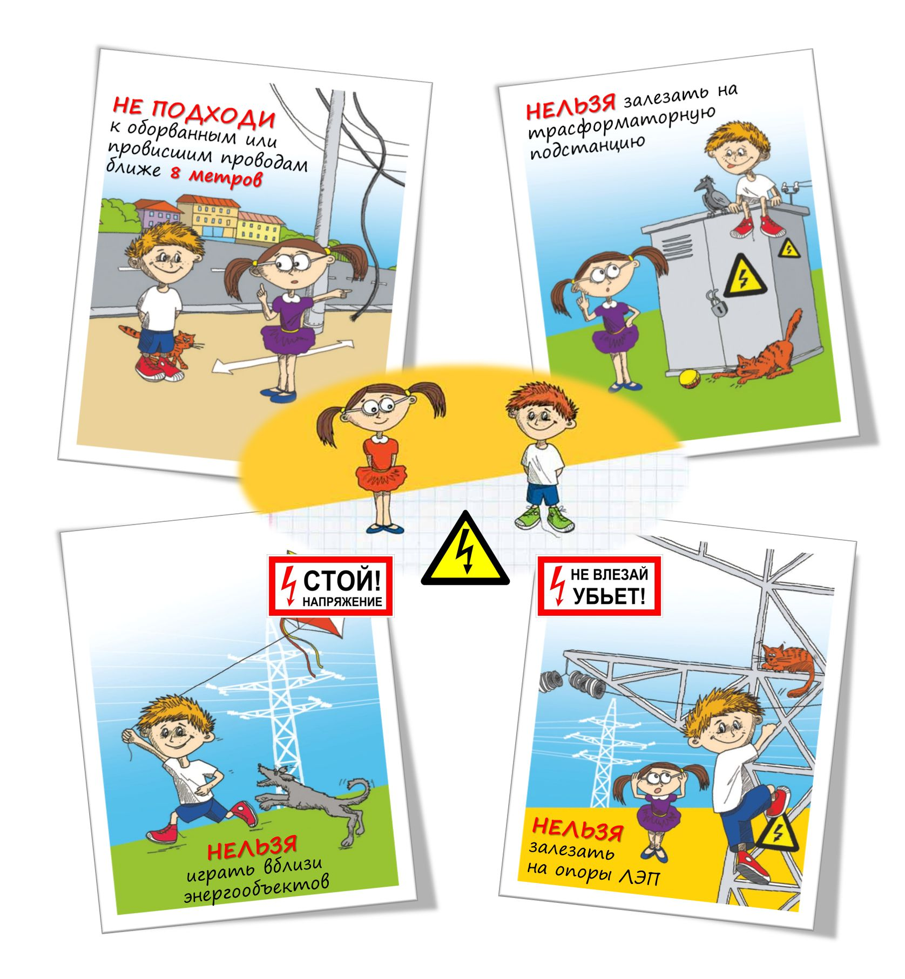
4. НЕ прикасайся к провисшим, оборванным и лежащим на земле проводам.

5. НЕ лезь и даже не подходи к трансформаторной будке.

6. НЕ бросай ничего на провода и в электроустановки.
7. НЕ подходи к дереву, если заметил на нем оборванный провод.

8. НЕ влезай на опоры.

9. НЕ играй под воздушными линиями электропередач.

10. НЕ лазь на крыши домов и строений, рядом с которыми проходят электрические провода.

